富荣沪深300指数增强型证券投资基金基金产品资料概要更新

编制日期：2025年03月19日
送出日期：2025年03月20日
本概要提供本基金的重要信息，是招募说明书的一部分。
作出投资决定前，请阅读完整的招募说明书等销售文件。

一、 产品概况
基金简称 | 富荣沪深300指数增强 | 基金代码 | 004788
基金简称A | 富荣沪深300指数增强A | 基金代码A | 004788
基金简称C | 富荣沪深300指数增强C | 基金代码C | 004789
基金管理人 | 富荣基金管理有限公司 | 基金托管人 | 招商银行股份有限公司
基金合同生效日 | 2019年01月24日 | 上市交易所及上市日期 | 暂未上市
基金类型 | 股票型 | 交易币种 | 人民币
运作方式 | 契约型开放式 | 开放频率 | 每个开放日
基金经理 | 开始担任本基金基金经理的日期 |  | 证券从业日期
郎骋成 | 2020年07月16日 |  | 2013年05月29日
注：有关标的指数具体编制方案及成分股信息详见中证指数有限公司网站，网址：www.csindex.com.cn。

二、 基金投资与净值表现

（一）投资目标与投资策略
（投资者可以通过阅读《招募说明书》第九章了解详细情况）
投资目标 | 本基金为股票指数增强型基金，在力求对沪深300指数进行有效跟踪的基础上，通过数量化方法进行积极的指数组合管理与风险控制，力争实现超越业绩比较基准的投资收益，谋求基金资产的长期增值。
投资范围 | 本基金主要投资于沪深300指数成份股、备选成份股。为更好地实现投资目标,本基金可少量投资于非成份股(包括中小板、创业板及其他经中国证监会核准上市的股票)、存托凭证、债券(含国债、金融债、企业债、公司债、央行票据、中期票据、短期融资券、超短期融资券、政府支持机构债、地方政府债、公开发行的次级债、可转换债券、可交换债券、中小企业私募债及其他经中国证监会允许投资的债券)、货币市场工具(含同业存单等)、权证、资产支持证券、股指期货以及法律法规或中国证监会允许基金投资的其他金融工具(但须符合中国证监会相关规定)。  如法律法规或监管机构以后允许基金投资其他品种，基金管理人在履行适当程序后，可以将其纳入投资范围。  基金的投资组合比例为：股票资产占基金资产的比例不低于80%，投资标的指数成份股及其备选成份股的比例不低于非现金基金资产的80%；每个交易日日终在扣除股指期货合约需缴纳的交易保证金后，保持不低于基金资产净值5%的现金或到期日在一年以内的政府债券，其中现金不包括结算备付金、存出保证金、应收申购款等；权证、股指期货及其他金融工具的投资比例依照法律法规或监管机构的规定执行。  如果法律法规或中国证监会变更投资品种的投资比例限制，基金管理人在履行适当程序后，可以调整上述投资品种的投资比例。
主要投资策略 | 本基金在指数化投资的基础上通过数量化方法进行投资组合优化，在控制与沪深300指数偏离风险的前提下，力争实现超越业绩比较基准的投资收益。本基金力争控制净值增长率与业绩比较基准之间的日均跟踪偏离度的绝对值不超过0.5%，年跟踪误差不超过8.0%。1、股票投资策略：（1）指数化投资策略、（2）指数增强型策略；2、债券投资策略；3、权证投资策略；4、股指期货投资策略；5、资产支持证券的投资策略；6、存托凭证投资策略
业绩比较基准 | 沪深300指数收益率×95%+银行活期存款利率(税后)×5%
风险收益特征 | 本基金为股票型基金，其预期风险收益水平高于混合型基金、债券型基金及货币市场基金。本基金为指数基金，主要采用指数复制法跟踪标的指数的表现，具有与标的指数、以及标的指数所代表的股票市场相似的风险收益特征。

（二）投资组合资产配置图表／区域配置图表
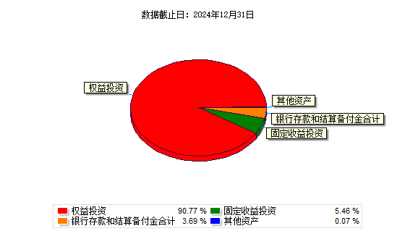

（三）自基金合同生效以来基金每年的净值增长率及与同期业绩比较基准的比较图
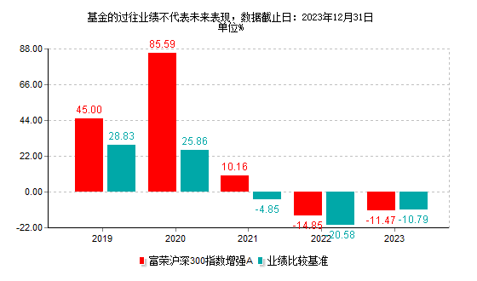
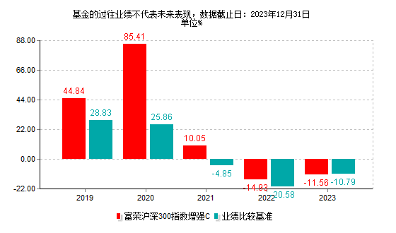
注：基金的过往业绩不代表未来表现；合同生效当年不满完整自然年度的，按实际期限计算净值增长率。

三、 投资本基金涉及的费用

（一）基金销售相关费用
以下费用在认购／申购／赎回基金过程中收取：
富荣沪深300指数增强A
费用类型 | 份额（S）或金额（M）/持有期限（N） | 收费方式/费率 | 备注
申购费（前收费） | M<100万 | 1.20%
申购费（前收费） | 100万≤M<500万 | 0.80%
申购费（前收费） | 500万≤M<1000万 | 0.30%
申购费（前收费） | M≥1000万 | 1000.00元/笔
赎回费 | N<7天 | 1.50%
赎回费 | 7天≤N<30天 | 0.75%
赎回费 | 30天≤N<180天 | 0.50%
赎回费 | N≥180天 | 0.00%

富荣沪深300指数增强C
费用类型 | 份额（S）或金额（M）/持有期限（N） | 收费方式/费率 | 备注
赎回费 | N<7天 | 1.50%
赎回费 | 7天≤N<30天 | 0.50%
赎回费 | N≥30天 | 0.00%

（二）基金运作相关费用
以下费用将从基金资产中扣除：
费用类别 | 收费方式/年费率或金额 | 收取方
管理费 | 0.60% | 基金管理人和销售机构
托管费 | 0.10% | 基金托管人
销售服务费C | 0.10% | 销售机构
审计费用 | 100,000.00 | 会计师事务所
信息披露费 | 120,000.00 | 规定披露报刊
其他费用 | 律师费、诉讼费等
注：1、本基金交易证券、基金等产生的费用和税负，按实际发生额从基金资产扣除。
2、审计费用、信息披露费用为当年度预估年费用金额，金额为基金整体承担费用，非单个份额类别费用，且年金额为预估值，最终实际金额以基金定期报告披露为准。
3、指数许可使用费，年费率为0.016%，2025年1月1日至2025年3月20日由基金财产承担，自2025年3月21日起由管理人承担。

（三）基金运作综合费用测算
若投资者认购/申购本基金份额，在持有期间，投资者需支出的运作费率如下表：
富荣沪深300指数增强A
 | 基金运作综合费率（年化）
持有期 | 0.73%

富荣沪深300指数增强C
 | 基金运作综合费率（年化）
持有期 | 0.83%
注：基金管理费率、托管费率、销售服务费率（如有）为基金现行费率，其他运作费用以最近一次基金年报披露的相关数据为基准测算。

四、 风险揭示与重要提示

（一）风险揭示
本基金不提供任何保证。投资者可能损失投资本金。
投资有风险，投资者购买基金时应认真阅读本基金的《招募说明书》等销售文件。
主要风险
投资于本基金的主要风险：1、市场风险：政策风险、经济周期风险、利率风险、通货膨胀风险、再投资风险；2、信用风险；3、流动性风险；4、操作风险；5、管理风险；6、合规风险。
特有风险
1、标的指数回报与股票市场平均回报偏离的风险
标的指数并不能完全代表整个股票市场。标的指数成份股的平均回报率与整个股票市场的平均回报率可能存在偏离。
2、目标指数波动的风险
目标指数成份股的价格可能受到政治因素、经济因素、上市公司经营状况、投资者心理和交易制度等各种因素的影响而波动，导致指数波动，从而使基金收益水平发生变化，产生风险。
3、基金投资组合回报与标的指数回报偏离的风险
以下因素可能使基金投资组合的收益率与标的指数的收益率发生偏离：
（1）由于标的指数调整成份股或变更编制方法，使本基金在相应的组合调整中产生跟踪偏离度与跟踪误差；
（2）由于标的指数成份股发生配股、增发等行为导致成份股在标的指数中的权重发生变化，使本基金在相应的组合调整中产生跟踪偏离度和跟踪误差；
（3）由于成份股停牌、摘牌或流动性差等原因使本基金无法及时调整投资组合或承担冲击成本而产生跟踪偏离度和跟踪误差；
（4）由于基金投资过程中的证券交易成本，以及基金管理费和托管费的存在，使基金投资组合与标的指数产生跟踪偏离度与跟踪误差；
（5）在本基金指数化投资过程中，基金管理人的管理能力，例如跟踪指数的水平、技术手段、买入卖出的时机选择等，都会对本基金的收益产生影响，从而影响本基金对标的指数的跟踪程度；
（6）其他因素产生的偏离。如因受到最低买入股数的限制，基金投资组合中个别股票的持有比例与标的指数中该股票的权重可能不完全相同；因缺乏卖空、对冲机制及其他工具造成的指数跟踪成本较大；因基金申购与赎回带来的现金变动；因指数发布机构指数编制错误等，由此产生跟踪偏离度与跟踪误差。
4、目标指数变更的风险
尽管可能性很小，但根据基金合同规定，如出现变更标的指数的情形，本基金将变更标的指数。基于原标的指数的投资政策将会改变，投资组合将随之调整，基金的收益风险特征将与新的标的指数保持一致，投资者须承担此项调整带来的风险与成本。
5、跟踪误差控制未达约定目标的风险
本基金的风险控制目标是力争控制净值增长率与业绩比较基准之间的日均跟踪偏离度的绝对值不超过0.5%，年跟踪误差不超过8.0%，但因标的指数编制规则调整或其他因素可能导致跟踪误差超过上述范围，本基金净值表现与指数价格走势可能发生较大偏离。
6、指数编制机构停止服务的风险
本基金的标的指数由指数编制机构发布并管理和维护，未来指数编制机构可能由于各种原因停止对指数的管理和维护，本基金将根据基金合同的约定自该情形发生之日起十个工作日向中国证监会报告并提出解决方案，如更换基金标的指数、转换运作方式，与其他基金合并、或者终止基金合同等，并在6个月内召集基金份额持有人大会进行表决。投资人将面临更换基金标的指数、转换运作方式，与其他基金合并、或者终止基金合同等风险。
自指数编制机构停止标的指数的编制及发布至解决方案确定并实施前，基金管理人应按照指数编制机构提供的最近一个交易日的指数信息遵循基金份额持有人利益优先原则维持基金投资运作，该期间由于标的指数不再更新等原因可能导致指数表现与相关市场表现存在差异，影响投资收益。
7、成份股停牌的风险
标的指数成份股可能因各种原因临时或长期停牌，发生成份股停牌时，基金可能因无法及时调整投资组合而导致跟踪偏离度和跟踪误差扩大。
8、主动增强投资的风险
根据本基金的投资策略，为了获得超越指数的投资回报，可以在被动跟踪指数的基础上进行一些优化调整，如在一定幅度内减少或增强成份股的权重、替换或者增加一些非成份股。这种基于对基本面的深度研究作出优化调整投资组合的决策，最终结果仍然存在一定的不确定性，其投资收益率可能高于指数收益率但也有可能低于指数收益率。
9、股指期货等金融衍生品投资风险
金融衍生品是一种金融合约，其价值取决于一种或多种基础资产或指数，其评价主要源自于对挂钩资产的价格与价格波动的预期。投资于衍生品需承受市场风险、信用风险、流动性风险、操作风险和法律风险等。由于衍生品通常具有杠杆效应，价格波动比标的工具更为剧烈，有时候比投资标的资产要承担更高的风险。并且由于衍生品定价相当复杂，不适当的估值有可能使基金资产面临损失风险。
股指期货采用保证金交易制度，由于保证金交易具有杠杆性，当出现不利行情时，股价、指数微小的变动就可能会使投资者权益遭受较大损失。股指期货采用每日无负债结算制度，如果没有在规定的时间内补足保证金，按规定将被强制平仓，可能给投资带来重大损失。
10、中小企业私募债券投资风险
基金所投资的中小企业私募债券之债务人出现违约，或在交易过程中发生交收违约，或由于中小企业私募债券信用质量降低导致价格下降，可能造成基金财产损失。此外，受市场规模及交易活跃程度的影响，中小企业私募债券可能无法在同一价格水平上进行较大数量的买入或卖出，存在一定的流动性风险，从而对基金收益造成影响。
11、资产支持证券投资风险
本基金投资资产支持证券，资产支持证券是一种债券性质的金融工具，其向投资者支付的本息来自于基础资产池产生的现金流或剩余权益。与股票和一般债券不同，资产支持证券不是对某一经营实体的利益要求权，而是对基础资产池所产生的现金流和剩余权益的要求权，是一种以资产信用为支持的证券，所面临的风险主要包括交易结构风险、各种原因导致的基础资产池现金流与对应证券现金流不匹配产生的信用风险、市场交易不活跃导致的流动性风险等。
12、投资流通受限证券的特定风险
基金投资流动受限证券将面临证券市场流动性风险，主要表现在几个方面：基金建仓困难，或建仓成本很高；基金资产不能迅速转变成现金，或变现成本很高；不能应付可能出现的投资者大额赎回的风险；证券投资中个券和个股的流动性风险等。
13、存托凭证投资风险
基金资产可投资于存托凭证，会面临与创新企业、境外发行人、中国存托凭证发行机制以及交易机制等差异带来的特有风险，包括但不限于创新企业业务持续能力和盈利能力等经营风险，存托凭证持有人与境外基础证券发行人的股东在法律地位、享有权利等方面存在差异可能引发的风险；存托协议自动约束存托凭证持有人的风险；存托凭证持有人在分红派息、行使表决权等方面的特殊安排可能引发的风险；存托凭证退市的风险；因多地上市造成存托凭证价格差异以及受境外市场影响交易价格大幅波动的风险；存托凭证持有人权益被摊薄的风险；已在境外上市的基础证券发行人，在持续信息披露监管方面与境内可能存在差异的风险；境内外法律制度、监管环境差异可能导致的其他风险等本基金可投资存托凭证，基金净值可能受到存托凭证的境外基础证券价格波动影响，存托凭证的境外基础证券的相关风险可能直接或间接成为本基金的风险。
其他风险
在投资基金的过程中有可能出现技术风险、法律风险和其他不可抗力因素导致的资金资产损失，投资者在投资基金时应知悉其利益存在受损可能。

（二）重要提示
中国证监会对本基金募集的注册，并不表明其对本基金的价值和收益作出实质性判断或保证，也不表明投资于本基金没有风险。
基金管理人依照恪尽职守、诚实信用、谨慎勤勉的原则管理和运用基金财产，但不保证基金一定盈利，也不保证最低收益。
基金投资者自依基金合同取得基金份额，即成为基金份额持有人和基金合同的当事人。
基金产品资料概要信息发生重大变更的，基金管理人将在三个工作日内更新，其他信息发生变更的，基金管理人每年更新一次。因此，本文件内容相比基金的实际情况可能存在一定的滞后，如需及时、准确获取基金的相关信息，敬请同时关注基金管理人发布的相关临时公告等。
本基金/基金合同相关的争议解决方式为仲裁。因本基金产生的或与基金合同有关的一切争议，如经友好协商未能解决的，任何一方均有权将争议提交华南国际经济贸易仲裁委员会仲裁。仲裁地点为深圳市。

五、 其他资料查询方式
以下资料详见基金管理人网站www.furamc.com.cn 或拨打客服电话4006855600
基金合同、托管协议、招募说明书
定期报告，包括基金季度报告、中期报告和年度报告
基金份额净值
基金销售机构及联系方式
其他重要资料

六、 其他情况说明
1、投资者应当认真阅读基金招募说明书、基金合同、基金产品资料概要等信息披露文件，自主判断基金的投资价值，自主做出投资决策，自行承担投资风险；
2、基金管理人与基金销售机构不保证投资于本基金一定盈利，也不保证最低收益。

